Hãy thực hiện các nhiệm vụ sau cho mỗi bài tập ở dưới:
- Xây dựng mô hình thực thể - liên kết ban đầu
- Biến đổi về mô hình thực thể - liên kết hạn chế
- Chuyển đổi về mô hình quan hệ
- Xác định tập phụ thuộc hàm và khóa chính cho mỗi quan hệ

Bài 1: Tại một kho hàng của một Công ty sản xuất quản lý các hàng hóa nhập và xuất kho như sau:
- Hàng nhập vào kho có kèm theo Phiếu nhập kho, trong đó có ghi các thông tin về Đơn vị mang hàng đến nhập và các thông tin chi tiết về mặt hàng kèm theo số lượng nhập. Mỗi phiếu nhập kho có thể có nhiều mặt hàng được nhập.
- Hàng xuất kho có kèm theo Phiếu xuất kho, trong đó có ghi các thông tin về Đơn vị đến lấy hàng và các thông tin chi tiết về mặt hàng kèm theo số lượng xuất. Mỗi phiếu xuất kho có thể có nhiều mặt hàng được xuất.
- Định kì một thời gian, kho phải xuất một báo cáo về số lượng các mặt hàng đang tồn trong kho.
Bài 2: Trong một trường đại học, cuối mỗi học kì gửi các bản Kết quả thi hết học phần để thông báo và công nhận kết quả học tập của từng học phần trong kì cho mỗi lớp theo mẫu sau:
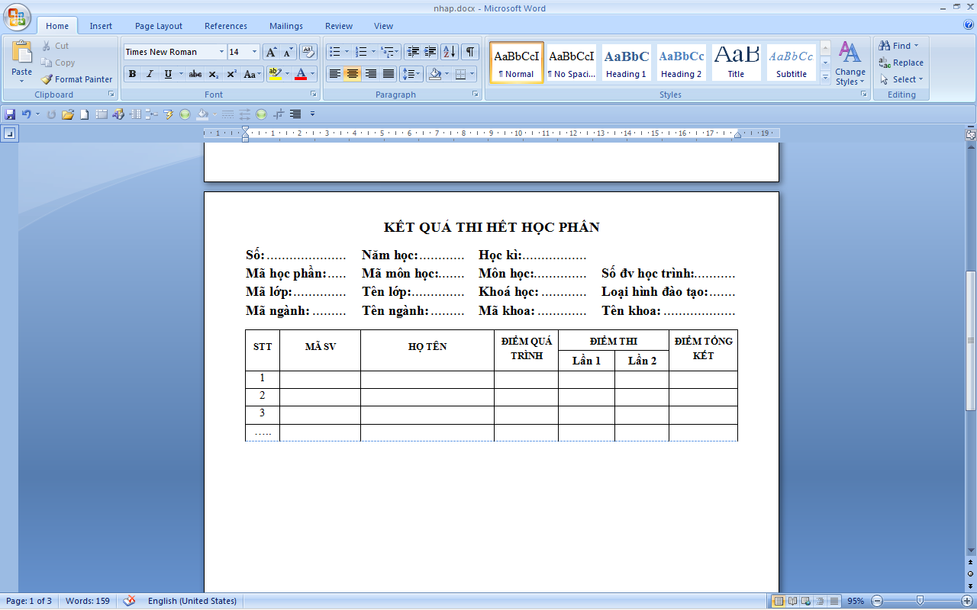
Bài 3: Một hệ thống tuyển sinh đơn giản tại một trường như sau:
- Lưu trữ các thông tin Hồ sơ dự thi của các thí sinh: họ tên, giới tính, ngày sinh, nơi sinh, quê quán,…
- Đánh số báo danh cho mỗi hồ sơ: là một giá trị số làm khoá cho hồ sơ dự thi, nhằm phân biệt các hồ sơ khác nhau
- Mỗi thí sinh phải có và chỉ có tối đa hai bài thi: Bài thi môn toán và Bài thi môn lý.
- Các Bài thi của môn toán được ghi nhận bằng hai thuộc tính: Số phách toán, Điểm toán. Số phách là một giá trị số làm khoá nhằm xác định một bài thi duy nhất của môn toán.
- Tương tự, các Bài thi môn lý cũng được ghi nhận bằng hai thuộc tính: Số phách lý,
Bài 4: Tại thư viện của một cơ quan, mỗi lần thu hồi các cuốn sách đã cho một cán bộ mượn thông qua Phiếu trả sách theo mẫu sau:
- 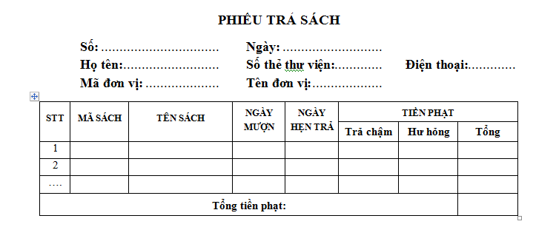
- Trong đó một phiếu trả sách có thể gồm các cuốn sách đã mượn từ nhiều lần khác nhau. Người mượn phải trả tiền phạt nếu trả sau ngày hẹn trả hoặc sách bị hư hỏng. Tiền phạt được tính bằng tổng tiền phạt do trả sách quá hạn và tiền phạt do làm hỏng sách. Tiền phạt do trả sách quá hạn được tính bằng Số ngày giữ sách quá hạn × Đơn giá phạt, trong đó Đơn giá phạt là giá trị được ban quản lý thư viện có văn bản qui định. Tiền phạt do hư hỏng sách cũng có văn bản qui định khung mức tiền. Căn cứ vào các thông tin trong chứng từ giao dịch trên, hãy xây dựng một cơ sở dữ liệu (tập các sơ đồ quan hệ ở dạng chuẩn 3) để lưu trữ và xử lý bằng máy tính.

